**ĐỀ ÔN TẬP BỔ SUNG UDP**

**Cập nhật lần cuối: Ngày 24 tháng 10 năm 2025**

MỤC LỤC

Đề 1 – B21DCCN005 1

BÀI 1. TỔNG HAI SỐ NGUYÊN LỚN 1

BÀI 2. SẮP XẾP THEO TỪ ĐIỂN NGƯỢC 1

BÀI 3. CHUẨN HOÁ THÔNG TIN SÁCH 2

BÀI 4. QUẢN LÝ THÔNG TIN NHÂN VIÊN 3

Đề 2 – B22DCCN007 4

BÀI 1. PHẦN TỬ LỚN NHẤT CỦA DÃY CON 4

Đề 3 – B22DCCN014 4

BÀI 1. SẮP XẾP THEO VỊ TRÍ BAN ĐẦU 4

Đề 4 – B22DCCN016 5

BÀI 1. TỔNG HAI SỐ NHỊ PHÂN 5

# **Đề 1 – B21DCCN005**

## **BÀI 1. TỔNG HAI SỐ NGUYÊN LỚN**

[Mã câu hỏi (qCode): 2sIjAYaU]. Một chương trình server cho phép giao tiếp qua giao thức UDP tại cổng 2207. Yêu cầu là xây dựng một chương trình client trao đổi thông tin với server theo kịch bản:

a. Gửi thông điệp là một chuỗi chứa mã sinh viên và mã câu hỏi theo định dạng ";studentCode;qCode".

Ví dụ: ";B15DCCN010;D3F9A7B8"

b. Nhận thông điệp là một chuỗi từ server theo định dạng "requestId;a;b", với:

• requestId là chuỗi ngẫu nhiên duy nhất.

• a và b là chuỗi thể hiện hai số nguyên lớn (hơn hoặc bằng 100 chữ số).

Ví dụ: "X1Y2Z3;9876543210;123456789"

c. Tính tổng và hiệu của hai số a và b, gửi thông điệp lên server theo định dạng "requestId;sum;difference".Ví dụ:

Nếu nhận được "X1Y2Z3;9876543210,123456789", tổng là 9999999999 và hiệu là 9753086421. Kết quả gửi lại sẽ là "X1Y2Z3;9999999999,9753086421".

d. Đóng socket và kết thúc chương trình

**Chú ý:** Yêu cầu sử dụng BigInter, tính a – b chứ không tính |a – b|

## **BÀI 2. SẮP XẾP THEO TỪ ĐIỂN NGƯỢC**

[Mã câu hỏi (qCode): 9UfU4Vky]. Một chương trình server cho phép giao tiếp qua giao thức UDP tại cổng 2208. Yêu cầu là xây dựng một chương trình client trao đổi thông tin với server theo kịch bản:

a. Gửi thông điệp là một chuỗi chứa mã sinh viên và mã câu hỏi theo định dạng "studentCode;qCode". Ví dụ: ";B15DCCN009;EF56GH78"

b. Nhận thông điệp là một chuỗi từ server theo định dạng "requestId;data", với:

• requestId là chuỗi ngẫu nhiên duy nhất.

• data là một chuỗi ký tự chứa nhiều từ, được phân cách bởi dấu cách.

Ví dụ: "EF56GH78;The quick brown fox"

c. Sắp xếp các từ trong chuỗi theo thứ tự từ điển ngược (z đến a) và gửi thông điệp lên server theo định dạng "requestId;word1,word2,...,wordN".

Ví dụ: Với data = "The quick brown fox", kết quả là: "EF56GH78;quick,fox,brown,The"

d. Đóng socket và kết thúc chương trình

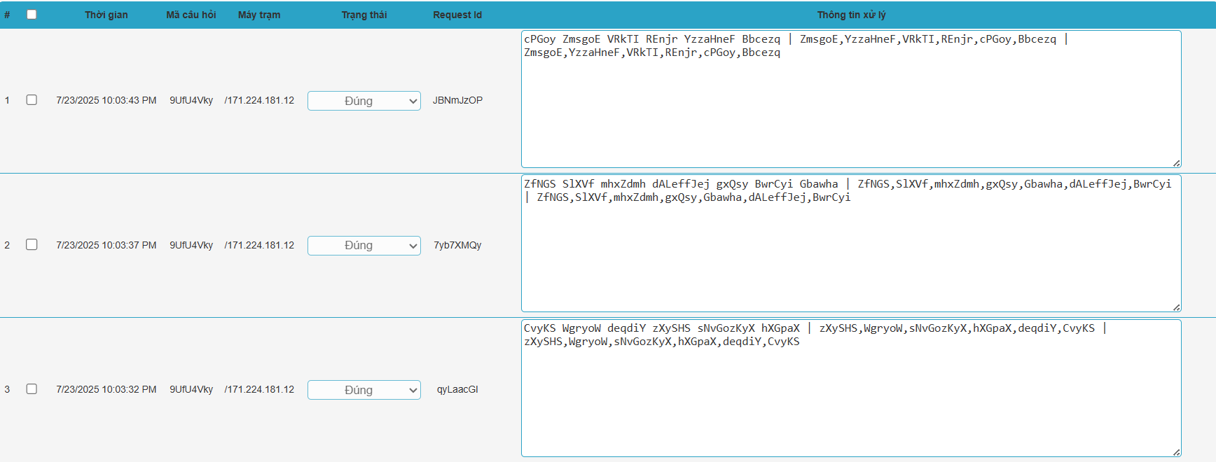

**Chú ý:** Khi so sánh theo thứ tự từ điển thì không phân biệt chữ hoa chữ thường, đưa tất cả về cùng 1 kiểu rồi mới so sánh thì mới AC.

## **BÀI 3. CHUẨN HOÁ THÔNG TIN SÁCH**

[Mã câu hỏi (qCode): LFACr5Bi]. Một chương trình server cho phép giao tiếp qua giao thức UDP tại cổng 2209. Yêu cầu là xây dựng một chương trình client trao đổi thông tin với server theo kịch bản sau:

Đối tượng trao đổi là thể hiện của lớp UDP.Book được mô tả:

* Tên đầy đủ lớp: UDP.Book
* Các thuộc tính: id (String), title (String), author (String), isbn (String), publishDate (String)
* Hàm khởi tạo:

public Book(String id, String title, String author, String isbn, String publishDate)

* Trường dữ liệu: private static final long serialVersionUID = 20251107L

Thực hiện:

a. Gửi thông điệp là một chuỗi chứa mã sinh viên và mã câu hỏi theo định dạng ";studentCode;qCode". Ví dụ: ";B23DCCN005;eQkvAeId"

b. Nhận thông điệp chứa: 08 byte đầu chứa chuỗi requestId, các byte còn lại chứa một đối tượng là thể hiện của lớp Book từ server. Trong đó, các thuộc tính id, title, author, isbn, và publishDate đã được thiết lập sẵn.

c. Thực hiện:

1. Chuẩn hóa title: Với mỗi từ, viết hoa chữ cái đầu tiên, viết thường các chữ cái còn lại.

2. Chuẩn hóa author theo định dạng "Họ, Tên".

- Trong đó họ được hiểu là từ đầu tiên của tác giả, tất cả các từ còn lại là tên.

- Họ: Viết hoa tất cả các chữ cái

- Tên: Với mỗi từ, viết hoa chữ cái đầu tiên, viết thường các chữ cái còn lại, giữa mỗi từ chỉ có đúng một dấu cách

3. Chuẩn hóa mã ISBN theo định dạng "978-3-16-148410-0"

4. Chuyển đổi publishDate từ yyyy-mm-dd sang mm/yyyy.

d. Gửi lại đối tượng đã được chuẩn hóa về server với cấu trúc: 08 byte đầu chứa chuỗi requestId và các byte còn lại chứa đối tượng Book đã được sửa đổi.

e. Đóng socket và kết thúc chương trình.

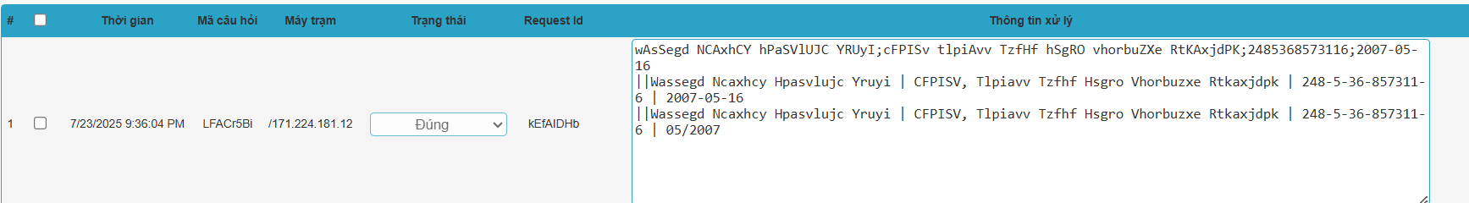

**Test ví dụ:**

**Input**

Request ID: kEfAIDHb

Book{id=kEfAIDHb, title=wAsSegd NCAxhCY hPaSVlUJC YRUyI, author=cFPISv tlpiAvv TzfHf hSgRO vhorbuZXe RtKAxjdPK, isbn=2485368573116, publishDate=2007-05-16}

**Output**

Book{id=kEfAIDHb, title=Wassegd Ncaxhcy Hpasvlujc Yruyi, author=CFPISV, Tlpiavv Tzfhf Hsgro Vhorbuzxe Rtkaxjdpk, isbn=248-5-36-857311-6, publishDate=05/2007}

## **BÀI 4. QUẢN LÝ THÔNG TIN NHÂN VIÊN**

[Mã câu hỏi (qCode): ySsumsIE]. Một chương trình server cho phép giao tiếp qua giao thức UDP tại cổng 2209. Yêu cầu là xây dựng một chương trình client trao đổi thông tin với server theo kịch bản sau:

Đối tượng trao đổi là thể hiện của lớp UDP.Employee được mô tả:

* Tên đầy đủ lớp: UDP.Employee
* Các thuộc tính: id (String), name (String), salary (double), hireDate (String)
* Hàm khởi tạo:

public Employee(String id, String name, double salary, String hireDate)

* Trường dữ liệu: private static final long serialVersionUID = 20261107L

Thực hiện:

a. Gửi thông điệp là một chuỗi chứa mã sinh viên và mã câu hỏi theo định dạng ";studentCode;qCode". Ví dụ: ";B23DCCN006;ITleSdqV"

b. Nhận thông điệp chứa: 08 byte đầu chứa chuỗi requestId, các byte còn lại chứa một đối tượng là thể hiện của lớp Employee từ server. Trong đó, các thuộc tính id, name, salary và hireDate đã được thiết lập sẵn.

c. Thực hiện:

- Chuẩn hóa name: viết hoa chữ cái đầu của mỗi từ, ví dụ "john doe" thành "John Doe".

- Tăng salary: tăng x% lương, với x bằng tổng các chữ số của năm sinh.

- Chuyển đổi hireDate từ định dạng yyyy-mm-dd sang dd/mm/yyyy. Ví dụ: "2023-07-15" thành "15/07/2023".

- Gửi lại đối tượng đã được chuẩn hóa về server với cấu trúc: 08 byte đầu chứa chuỗi requestId và các byte còn lại chứa đối tượng Employee đã được sửa đổi.

d. Đóng socket và kết thúc chương trình.

# **Đề 2 – B22DCCN007**

## **BÀI 1. PHẦN TỬ LỚN NHẤT CỦA DÃY CON**

[Mã câu hỏi (qCode): iv00Hrq6]. Một chương trình server cho phép giao tiếp qua giao thức UDP tại cổng 2207. Yêu cầu là xây dựng một chương trình client trao đổi thông tin với server theo kịch bản:

a. Gửi thông điệp là một chuỗi chứa mã sinh viên và mã câu hỏi theo định dạng ";studentCode;qCode". Ví dụ: ";B21DCCN795;ylrhZ6UM".

b. Nhận thông điệp là một chuỗi từ server theo định dạng "requestId;n;k;z1,z2,...,zn", trong đó:

requestId là chuỗi ngẫu nhiên duy nhất.

n là số phần tử của mảng.

k là kích thước cửa sổ trượt (k < n).

z1 đến zn là n phần tử là số nguyên của mảng.

c. Thực hiện tìm giá trị lớn nhất trong mỗi cửa sổ trượt với kích thước k trên mảng số nguyên nhận được, và gửi thông điệp lên server theo định dạng "requestId;max1,max2,...,maxm", trong đó max1 đến maxm là các giá trị lớn nhất tương ứng trong mỗi cửa sổ.

Ví dụ: "requestId;5;3;1,5,2,3,4"

Kết quả: "requestId;5,5,4"

d. Đóng socket và kết thúc chương trình.

# **Đề 3 – B22DCCN014**

## **BÀI 1. SẮP XẾP THEO VỊ TRÍ BAN ĐẦU**

[Mã câu hỏi (qCode): aKZwZxWk]. Một chương trình server cho phép giao tiếp qua giao thức UDP tại cổng 2207. Yêu cầu là xây dựng một chương trình client trao đổi thông tin với server theo kịch bản:

a. Gửi thông điệp là một chuỗi chứa mã sinh viên và mã câu hỏi theo định dạng ";studentCode;qCode". Ví dụ: ";B15DCCN009;F3E8B2D4".

b. Nhận thông điệp là một chuỗi từ server theo định dạng "requestId;string", với:

--- requestId là chuỗi ngẫu nhiên duy nhất.

---string là một chuỗi chứa các chuỗi con bị thay đổi vị trí. Ví dụ: "veM3xgA1g:4,IPFfgEanY:5,aWXlSzDwe:2,PHupvPc:3,PR3gH8ahN:6,UEEKHLIt:7,M6dpWTE:1"

c. Xử lý chuỗi xáo trộn và gửi về chuỗi sau khi sắp xếp: "requestId;string". Ví dụ chuỗi đã được xử lý: "M6dpWTE,aWXlSzDwe,PHupvPc,veM3xgA1g,IPFfgEanY,PR3gH8ahN,UEEKHLIt"

d. Đóng socket và kết thúc chương trình.

# **Đề 4 – B22DCCN016**

## **BÀI 1. TỔNG HAI SỐ NHỊ PHÂN**

[Mã câu hỏi (qCode): lIQVug9S]. Một chương trình server cho phép giao tiếp qua giao thức UDP tại cổng 2208. Yêu cầu là xây dựng một chương trình client trao đổi thông tin với server theo kịch bản:

a. Gửi thông điệp là một chuỗi chứa mã sinh viên và mã câu hỏi theo định dạng “;studentCode;qCode”. Ví dụ: “;B15DCCN000;XbYdNZ3”.

b. Nhận thông điệp là một chuỗi từ server theo định dạng “requestId;b1,b2”, trong đó:

requestId là chuỗi ngẫu nhiên duy nhất.

b1 là số nhị phân thứ nhất

b2 là số nhị phân thứ hai.

Ví dụ: requestId;0100011111001101,1101000111110101

c. Thực hiện tính tổng hai số nhị phân nhận được, chuyển về dạng thập phân và gửi lên server theo định dạng “requestId;sum”

Kết quả: requestId;72130

d. Đóng socket và kết thúc chương trình.